[南京医科大学合作发表的PNAS论文是否存在不当图像重复？](https://mp.weixin.qq.com/s?__biz=MzkxMDYyNzI5NQ==&mid=2247500912&idx=1&sn=8a8b4a9448b70f81883ae7a91d1455c0)

五棵松[学者探讨](javascript:void(0);)2025-04-19 17:46:35北京

?? **背景介绍**

2020年8月，发表在《Proceedings of the National Academy of Sciences of the United States of America (PNAS)》的一篇题为：Hypothalamic extended synaptotagmin-3 contributes to the development of dietary obesity and related metabolic disorders的研究（www.pnas.org/cgi/doi/10.1073/pnas.2004392117）引起关注。论文聚焦于下丘脑蛋白E-Syt3在肥胖发病机制中的作用，揭示其调控能量代谢的潜在机制。

论文作者团队来自华中科技大学、南京医科大学以及美国爱因斯坦医学院，其中通讯作者之一为李聚学教授（Juxue Li），研究经费来源包括中国国家自然科学基金和“QIANREN计划”。

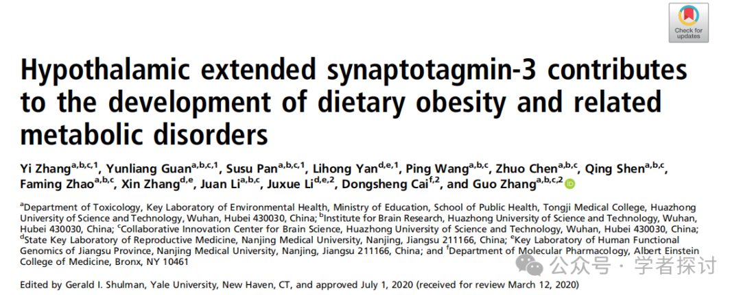

?? **研究亮点**

文章利用X-Gal染色和免疫组化染色（NeuN和GFAP）联合标记，探究E-Syt3在神经元和星形胶质细胞中的分布，重点分析下丘脑的弓状核（Arc）和腹内侧核（VMH）区域的表达特征。

? **图像重复问题**

在论文图1I中，作者展示了不同下丘脑区域的代表性染色图像。然而，经对比分析，VMH区域（左）和Arc区域（右）中部分红色染色细胞图像重复，重复区域用黄色方框标示，图像放大后几乎像素一致

（见下图）：

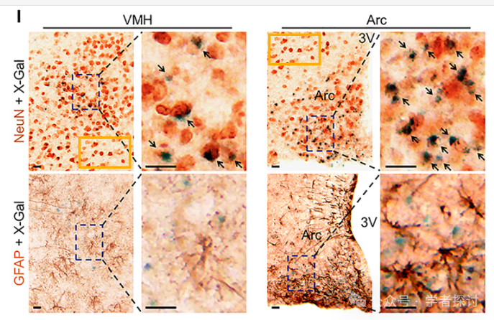

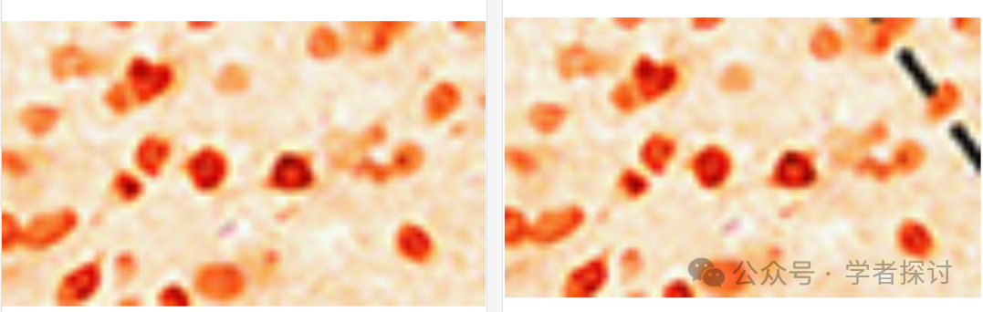

这部分图像被用于代表两个不同脑区的染色结果，但其结构完全一致，几乎可以确认为图像重复使用，而图注中未做任何说明。

? **是否合理？**

虽然科学研究中有时会重复使用某些局部图像作为示意说明，但这必须明确标注为示意图或重复图像。而在本研究中，作者声称这些图像为“代表性图像”，并指向不同脑区，容易误导读者认为这是两个独立的观察结果，从而削弱数据可信度。

?? **基金及作者信息**

通讯作者之一：

李聚学教授（Juxue Li）

单位：南京医科大学，国家重点实验室、生殖医学研究所

Email: lijuxue@njmu.edu.cn

资助信息：

国家自然科学基金（NSFC）：

81570774（李聚学）

81573146

91539125

国家重点研发计划：

2018YFC1003504

“青年QIANREN计划”

华中科技大学启动经费等

?? **总结与建议**

这处图像重复现象是否为疏忽或意图造假尚不能妄下结论，但其未注明的重复使用在数据表达上是不严谨的。

建议：

作者需对该图重复部分作出说明或更正；

期刊编辑部可进一步核实原始数据；

读者与研究者应保持对研究图像真实性的关注，以维护科学研究的透明性与公信力。

[#南京医科大学](https://mp.weixin.qq.com/mp/appmsgalbum?__biz=MzkxMDYyNzI5NQ==&action=getalbum&album_id=3257419663731523585#wechat_redirect)